Scratch Unplugged
Scratching is dat niet voor DJ’s ?
Het aanleren van een programmeertaal is zeker niet makkelijk. Gelukkig zijn er vandaag de dag reeds veel programmeertalen ontwikkeld met het doel kinderen te leren programmeren. Eén van de populairste is de Scratch programmeertaal, ontwikkeld door het MIT Media Lab. Het doelpubliek zijn kinderen vanaf 8 jaar. Scratch is zeer geschikt voor het maken van interactieve verhalen, spelletjes, muziek en kunst. De naam Scratch komt uit het DJ milieu en refereert naar de mogelijkheid om nieuw werkt te creëren door het remixen van bestaand werk, iets wat ook aangemoedigd wordt in de Scratch programmeertaal.
Scratch is in de eerste plaats een visuele programmeertaal waarbij de gebruikers programma’s maken door het in elkaar klikken van allerhande blokjes. Een beetje zoals je een kasteel maakt met Legoblokjes. In de plaats van verschillende grootte van blokjes zoals bij Lego heeft elk blokje in Scratch een andere functionaliteit. Zo heb je blokjes om met een pen op een virtueel canvas te tekenen, geluiden af te spelen en (met uitbreidingen) zelfs blokjes om een echte Legorobot te doen bewegen.
Hoewel de Scratch programmeertaal een fantastisch hulpmiddel is om kinderen te leren programmeren, kan de programmeertaalomgeving wat overweldigend zijn voor de aspirerende programmeurs. Zo heb je maar liefst 10 verschillende categorieën welke elk vele blokjes bevatten met allemaal een verschillende functionaliteit. Bovendien is het ook erg moeilijk om nog te luisteren naar de leerkracht eens de leerlingen achter de computer zitten. Om hiervoor een oplossing te bieden hebben we een korte opdracht ontwikkeld zonder computer om de basisideeën van de Scratch programmeertaal aan te leren. Opmerkelijk is dat we dit doen zonder computer. Zulke activiteiten worden ook vaak “unplugged” genoemd.
Leren programmeren zonder computer !?
Om kinderen vertrouwd te maken met het programmeren in de Scratch programmeertaal kan het nuttig zijn om hun de basisblokjes uit te leggen zonder afleidingen van een computer. In dit artikel vind je de instructies om een bordspel te maken met fysieke Scratchblokjes die de leerlingen bij elkaar plaatsen om zo een figuurtje te laten bewegen. Dit bordspel gaat hand in hand met een computerspel om kinderen uit te leggen hoe Scratch werkt.

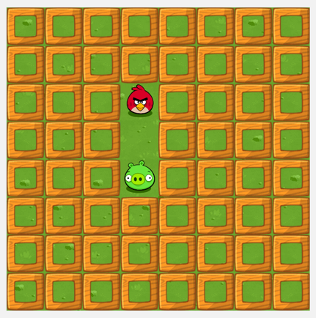
Spelregels
Scratch unplugged is een fysieke variant van de Scratch programmeertaal. De hoofdrolspelers zijn de figuurtjes van het spel Angry birds. Deze figuren bevinden zich in een rooster. De angry bird kan zich enkel verplaatsen door van het ene vakje naar het ander vakje te springen. Doel van het spel is om een programma te schrijven dat de angry bird van een beginpositie verplaatst naar het varkentje. De angry bird mag zich enkel over de groene delen van het rooster bewegen, indien de angry bird zich op het andere deel van het rooster begeeft is dit een programmeerfout en wordt de angry bird opnieuw naar de startpositie verplaatst. De leerlingen kunnen dan het programma aanpassen en opnieuw proberen. Als het programma correct is kan overgegaan worden naar het volgende level.

Beschikbare blokjes
Om het programma te schrijven beschikken de leerlingen over vijf verschillende blokjes. Drie van deze blokjes laten toe om de boze vogel te laten bewegen, één blokje dient om naar een gebeurtenis te luisteren (de start van het programma), en het laatste blokje is een zogenaamde besturingsblok. Dit besturingsblokje, “herhaal [n] keer” laat toe om meerdere blokjes een aantal keren te herhalen. Het uitvoeren van een programma gaat blok per blok, het begint bovenaan en gaat verder met het blokje dat er onder hangt.
Blokje | Soort | Uitleg
 | Gebeurtenis | Dit blokje wordt geactiveerd bij aanvang van het programma, het heeft voor de rest geen effect.
 | Beweeg | Beweeg de angry bird één vakje vooruit.
 | Beweeg | Draai de angry bird 90 graden naar links. De angry bird blijft op hetzelfde vierkant staan.
 | Beweeg | Draai de angry bird 90 graden naar rechts. De angry bird blijft op hetzelfde vierkant staan.
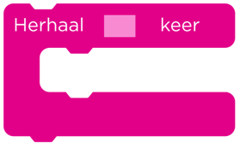 | Bestuur | Dit blokje heeft twee parameters. De eerste parameter is een getal dat ingevuld kan worden op de roze rechthoek. De tweede parameter is een beweegblokje. Het effect van dit blokje is dat het beweegblokje n keer zal uitgevoerd worden. Daarna gaat het programma verder met de blokjes die er onderaan aanhangen.

Spelverloop
De leerkracht begint met het maken van het eerste spelbord door gebruik te maken van de voorziene groene banen en plaatst zowel de angry bird als het varkentje op het bord. Daarna gaan de leerlingen aan de slag om een programma te construeren om de angry bird te verplaatsen van de start positie naar het varkentje. Eens de leerlingen het eens zijn over een programma gaan we over naar de tweede fase van het spel waarbij één leerling het programma zal uitvoeren. Zeer belangrijk hierbij is dat de leerling zich strikt houdt aan de uitvoering en geen eigen interpretatie geeft aan de uitvoering van het programma. Voor erg jonge leerlingen is een handig hulpmiddel een derde leerling aan te wijzen die de klok van de computer speelt. Telkens als deze leerling klapt, of op een fluitje blaast moet de andere leerling dan exact 1 stap uitvoeren.

Spelborden

Om zich de blokjes zo vlot mogelijk eigen te maken, zijn er verschillende niveaus gemaakt. Deze beginnen zeer makkelijk maar worden al snel wat moeilijker. Hieronder geven we een overzicht van de belangrijkste. Langs de rechterzijde hebben we een mogelijke oplossing voorzien, langs de linkerzijde geven we wat uitleg bij de opgave en benadrukken de belangrijkste aspecten.
Het eerste niveau bestaat eruit dat de angry bird zich twee vakjes voor het varkentje bevindt. Hier is het belangrijk (om op te letten) of de leerlingen gebruik maken van het “als gestart”-blokje. Doen ze dat niet dan is dit eigenlijk geen goede oplossing. | 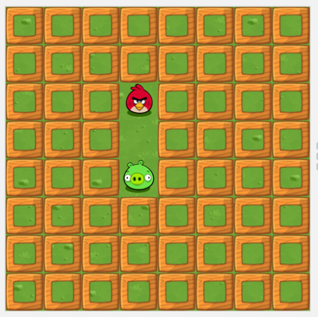 | 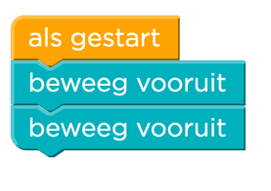
Het tweede niveau is een beetje moeilijker want de angry bird staat niet op een rechte lijn voor het varkentje. Het is dus nodig om de angry bird te laten draaien. | 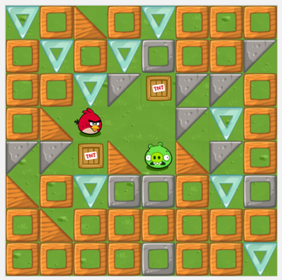 | 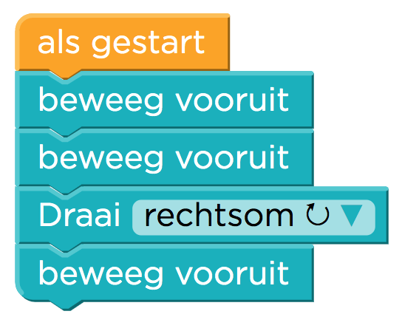
Het derde niveau is nog een beetje moeilijker want de angry bird zal twee keer moeten draaien, een keer naar links en een keer naar rechts. | 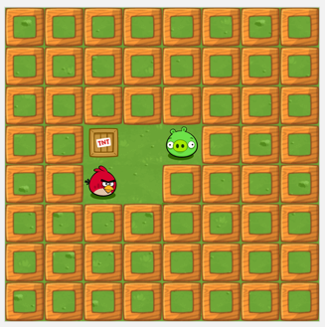 | 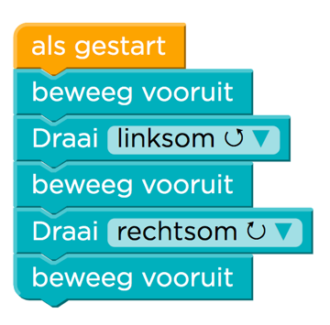
Het laatste niveau lijkt op het eerste zicht net zo eenvoudig als het eerste. Er zijn echter maar drie “beweeg vooruit”-blokjes beschikbaar. Het is hier dus nodig om gebruik te maken van het herhaalblok. | 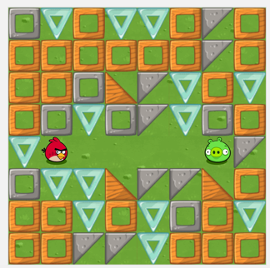 | 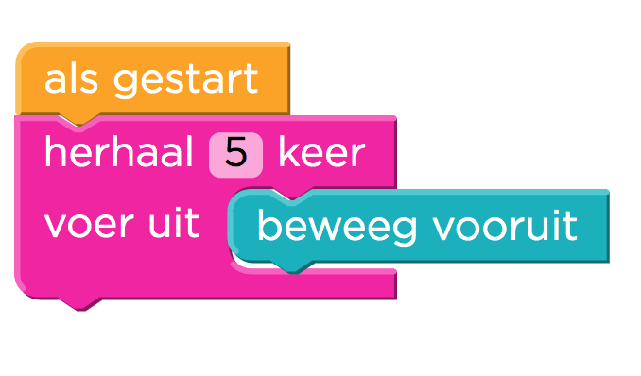

Aandachtspunten
Hoewel deze blokjes heel beperkt lijken, vervatten ze al enkele belangrijke ideeën. Ten eerste kan je de leerlingen vertrouwd maken met drie verschillende soorten categorieën van blokjes: beweegblokjes, gebeurtenisblokjes en bestuurblokjes. Ten tweede is deze set van blokjes ook erg geschikt om de kinderen vertrouwd te maken met het idee van herhaling. Door met opzet de set van blokjes zo te kiezen, hebben de leerlingen voor het oplossen van de laatste oefeningen het herhaalblok zeker nodig.
Belangrijk als leerkracht is om aan te geven aan de leerlingen dat het niet voldoende is om een werkend programma te maken. Het is ook belangrijk om een programma te maken dat je makkelijk kan aanpassen en compact is door groepjes van dezelfde functionaliteit onder te brengen in herhaalblokken in plaats van deze helemaal uit te schrijven.

Zelf aan de slag

Op onze website vind je alle informatie terug voor het maken van het bord, de angry birds, en de blokjes. We voorzien zowel een versie in kleur als een zwart-wit versie. Voor het maken van de blokjes zelf moet je ongeveer een half uur voorzien.

Stap 1: Printen
Online vind je A4-pagina’s die elk een aantal blokjes bevatten. Voor elke groep voorzie je de volgende blokjes:

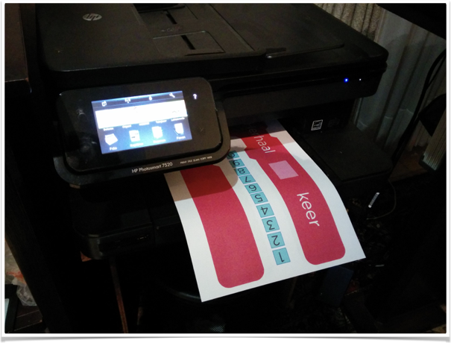
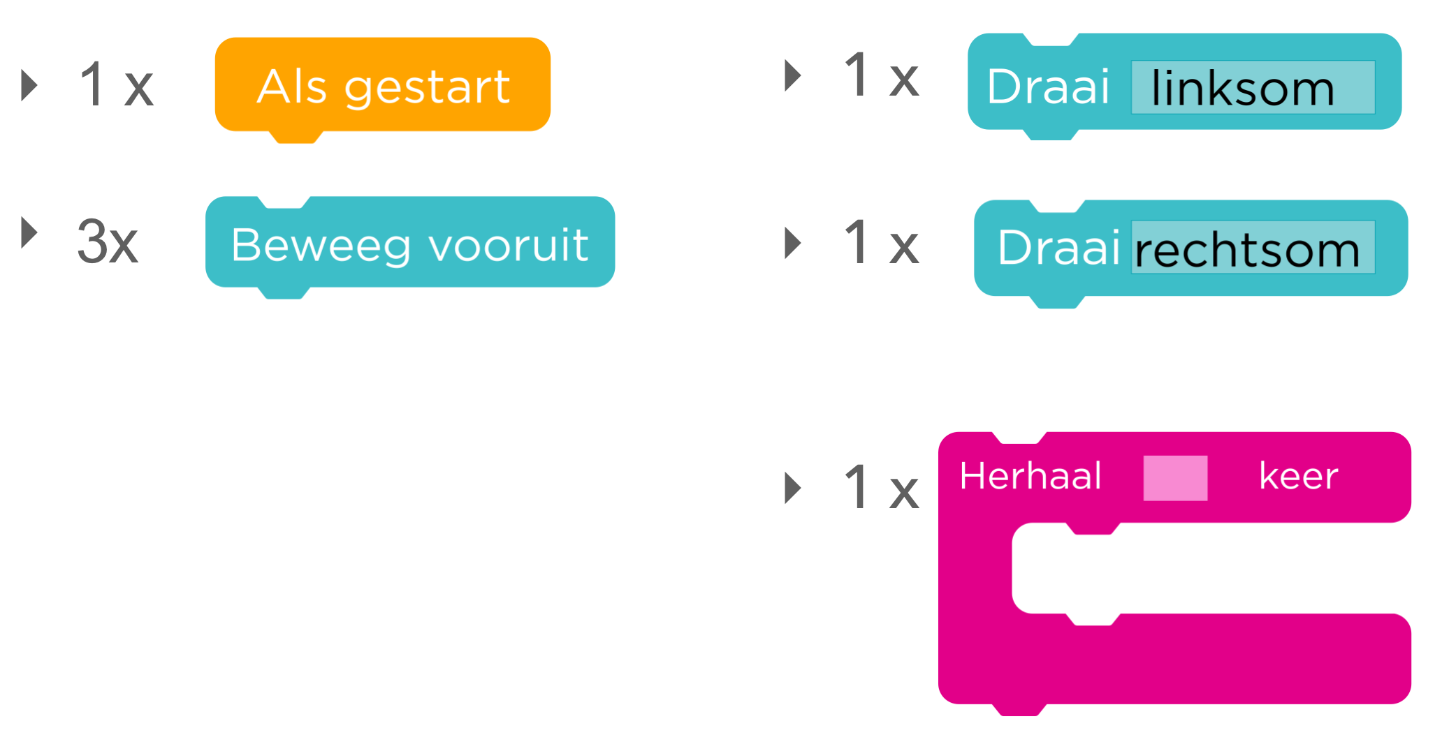

Stap 2: Lamineren

Nadat je de blokjes hebt geprint, lamineer je ze helemaal alvorens ze uit te knippen. Hoewel je ook de vorm van de blokjes eerst kan uitknippen en ze daarna pas kan lamineren, is het makkelijker om ze eerst te lamineren.

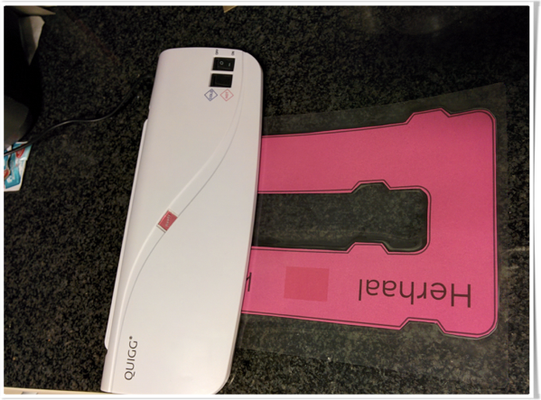

Stap 3: Uitknippen
Gezien de vorm van de blokjes kan je best gebruik maken van een schaar. Alternatief kan je ook een mes gebruiken om ze uit te snijden.
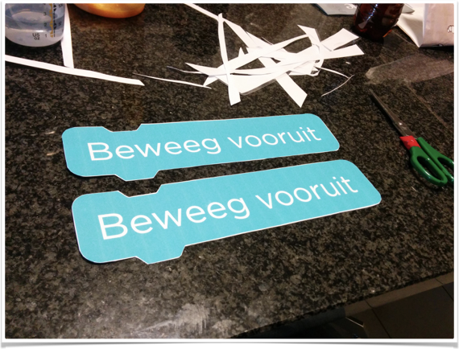

Stap 4: Magnetiseren

Eens je de vormen uitgeknipt hebt kan je ze magnetisch maken door plakband te kleven aan de achterzijde van de blokjes. Dat is handig om ze op het bord te tonen.

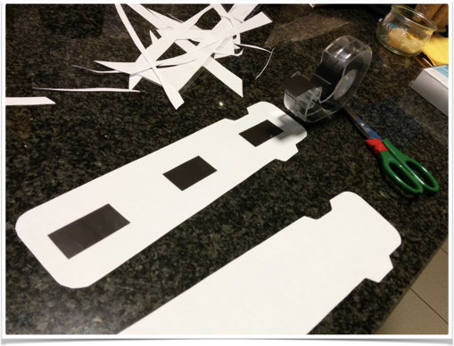

(→ jump-magazine.org)

